NOTICE D'INSTRUCTIONS

ED NI0301
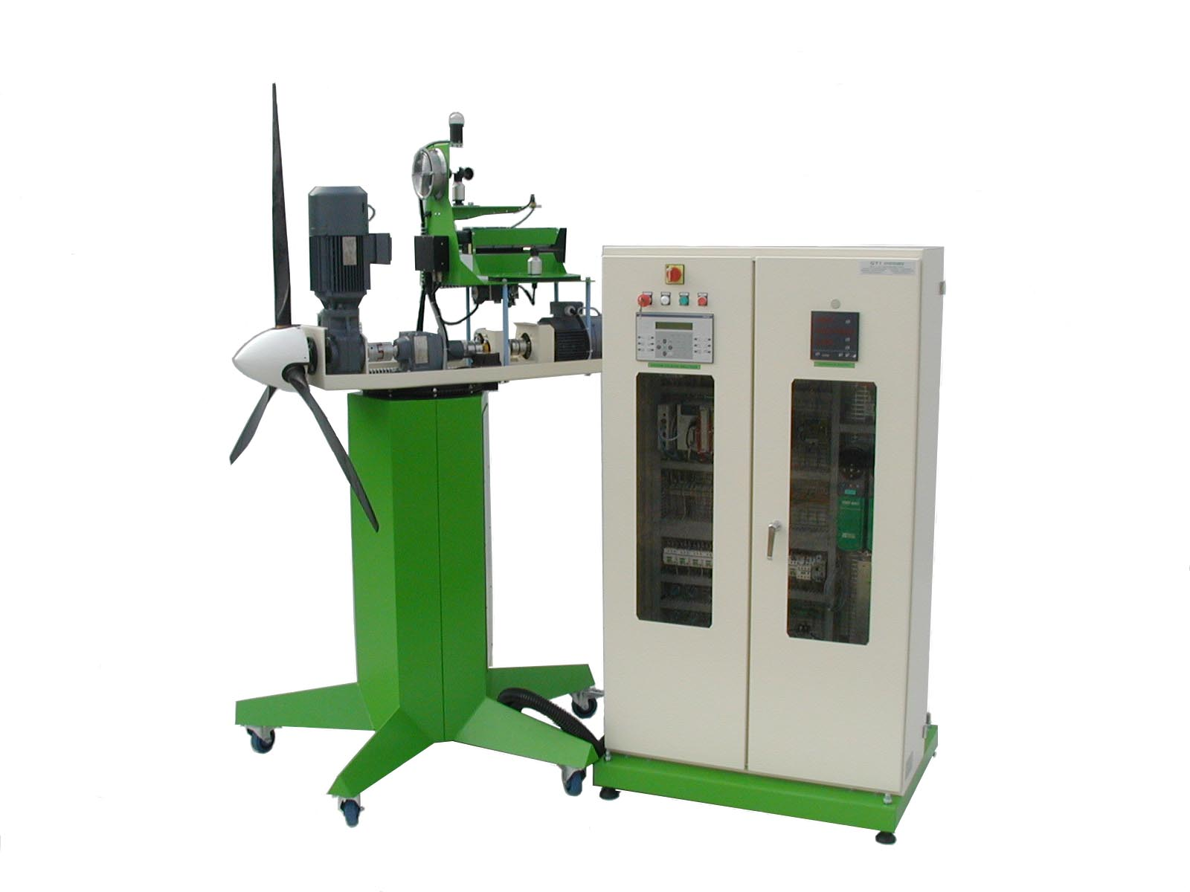

SOMMAIRE

1.1. IDENTIFICATION 1
1.1.1. DESIGNATION 1
1.1.2 DECLARATION CE DE CONFORMITE 1
1.2. PRESENTATION 3
1.2.1 PLAN D’ENSEMBLE 3
1.2.2 DESCRIPTIF 3
1.2.3 CARACTERISTIQUES TECHNIQUES 4
1.2.4 EQUIPEMENTS DE SECURITE 4
1.3. MANUTENTION 8
1.3.1 CONDITIONS DE LIVRAISON 8
1.3.2 CONDITIONS DE MANUTENTION 8
1.4. INSTALLATION 9
1.4.1 COMPOSITION 9
1.4.2 CONDITIONS D'INSTALLATION ET D'UTILISATION 9
1.4.3 INSTALLATION 9
1.4.4 CONTRE INDICATION D'EMPLOI 9
1.5. MISE EN SERVICE 10
1.5.1 VERIFICATIONS MECANIQUES OU ELECTRIQUES 10
1.5.2 MISE SOUS TENSION 10
1.6. MODES DE MARCHES ET D'ARRETS 11
1.6.1 MISE EN MARCHE 11
1.6.2 PROCEDURE D’ARRET 12
1.6.3 PROCEDURE DE MISE HORS ENERGIE 12
1.7. MAINTENANCE 13
1.7.1 PROCEDURE D’ECHANGE DE FUSIBLE : 13
1.7.2 INCIDENT DE FONCTIONNEMENT 13
1.8. SCHEMAS ELECTRIQUES 14
1.9. LISTE DES NOTICES CONSTRUCTEURS 30

1.1. IDENTIFICATION

Le numéro de série et le type de machine sont frappés sur la plaque d'identification constructeur rivée sur le côté gauche du coffret de commande du SYSTEME EOLIENNE DIDACTISEE.

1.1.1. DESIGNATION
QTE | REF | DESIGNATION
1 | ED02 | SYSTEME EOLIENNE DIDACTISEE suivant le descriptif ED 04/03
1 | EEDSUP | Supervision Monoposte en Réseau Ethernet

1.1.2 DECLARATION CE DE CONFORMITE
(Voir ci-après)

1.2. PRESENTATION

1.2.1 PLAN D’ENSEMBLE

4
5
8
7
6
9

1
2
3

1 : Mât | 6 : Anémomètre
2 : Nacelle orientable | 7 : Girouette
3 : Hélice tripale | 8 : Génératrice (moteur asynchrone)
4 : Motoréducteur simulant le vent | 9 : Armoire électrique
5 : Multiplicateur

1.2.2 DESCRIPTIF
(Voir ci-après)

1.2.3 CARACTERISTIQUES TECHNIQUES
- Encombrement :
- Partie Opérative : Ø x H = 2500 x 2400 mm et Masse = 110 kg
- Armoire électrique : L x P x H = 1000 x 760 x 1820 mm et Masse = 100 kg
- Poids: 70 Kg
- Puissance totale installée 3 kW sous 400 V triphasé 50 Hz + N + T
- Niveau sonore inférieur à 70 dB au poste de commande

1.2.4 EQUIPEMENTS DE SECURITE
L'arrêt général sur le pupitre de commande provoque la mise hors tension des organes de puissance du SYSTEME EOLIENNE DIDACTISEE.

1.3. MANUTENTION

1.3.1 CONDITIONS DE LIVRAISON
L'équipement est livré en plusieurs parties :
l'éolienne sur son socle sans les pâles,
les pâles démontées à part dans une caisse,
les grilles de sécurité,
l'armoire de commande.

Un emballage papier bulle et film de palettisation assurent la protection aux chocs durant le transport.

1.3.2 CONDITIONS DE MANUTENTION
Compte tenu de la masse du SYSTEME EOLIENNE DIDACTISEE, trois personnes sont nécessaires pour sa manutention : deux personnes guident l'éolienne et la troisième s'occupe du coffret posé sur un plateau à roues.

La caisse des pâles peut être déplacée avec un transpalette manuel ou un plateau à roues.
Les grilles se déplacent en utilisant un transpalette manuel.
L'ensemble de ventilation se porte à deux personnes.

1.4. INSTALLATION

1.4.1 COMPOSITION
- Partie Opérative SYSTEME EOLIENNE DIDACTISEE
- Grilles de protection
- Outil de réglage angle des pales
- Armoire de commande
- Documentation

1.4.2 CONDITIONS D'INSTALLATION ET D'UTILISATION
- Un plan de travail de 9m² (3m x 3m) doit être aménagé et maintenu en état de propreté, de façon à faciliter l'accès au système pour son exploitation et/ou des opérations de maintenance.
- Un éclairement de 500 Lux est recommandé pour permettre une exploitation correcte de l'équipement.

1.4.3 INSTALLATION
Les opérations d'installation devront être conduites par une personne habilitée ou sous sa responsabilité :
- Contrôler l'état général de l’équipement, s'assurer qu'il n'a subi aucune dégradation lors de son transport.
- Lire attentivement § 1.2 Présentation, avant toute opération,
- S’assurer que le SYSTEME EOLIENNE DIDACTISEE est parfaitement stable et de niveau avant tout opération.

1.4.4 CONTRE INDICATION D'EMPLOI
Ce SYSTEME à usage pédagogique a été conçu et développé pour l'étude complète d’une production d’énergie électrique éolienne.

Toute autre utilisation ou adaptation devra faire l'objet d'un accord préalable écrit de GTI SYSTEMES.

1.5. MISE EN SERVICE

1.5.1 VERIFICATIONS MECANIQUES OU ELECTRIQUES
- S'assurer que le système a été préalablement installé suivant § 1.4 Installation de la présente notice.
- Vérifier que le raccordement au réseau est bien effectué, que la girouette, l’anémomètre et les ventilateurs tournent sans forcer.

1.5.2 MISE SOUS TENSION
- Positionner la commande manuelle du sectionneur sur la position "1" et vérifier que l'arrêt général coup de poing est bien libéré, le voyant blanc "sous-tension" et la lampe à éclat s'éclairent,
- Vérifier que l'écran du terminal de dialogue indique après un instant :
" GTI SYSTEMES "
" SYSTEME EOLIENNE "

1.6. MODES DE MARCHES ET D'ARRETS

1.6.1 MISE EN MARCHE
- Positionner l'interrupteur sectionneur, placé sur le côté droit de l’armoire, sur la position "1" (ON), le voyant blanc "Sous-tension" s'allume et l’afficheur indique "GTI SYSTEMES SYSTEME EOLIENNE".
- Appuyer sur le bouton "Marche", le voyant vert s'allume.

F1 = Echappement | F7 = Rotation nacelle éolienne horaire
F2 = Mise en référence | F8 = Rotation nacelle éolienne anti horaire
F3 = Mode manuel | F9 = Rotation nacelle ventilateur girouette horaire
F4 = Mode automatique | F10 = Rotation nacelle ventilateur girouette anti horaire
F5 = Mode configuration | F11 = Paramétrage table des vents
F6 = Mode génératrice | F12 = Mode simulation

1.6.1.1 Le Mode Manuel :
Le fonctionnement en mode manuel est sous la responsabilité expresse de l'opérateur.

- Actionner la touche F1 "ECH" du terminal de dialogue,
- Actionner la touche F3 "MODE MANU"

L'afficheur indique "MODE MANUEL". Vous êtes alors dans le mode manuel et à ce stade vous pouvez effectuer les opérations suivantes :
- Activer le ventilateur girouette,
- Donner une valeur entre 0 et 100 % au ventilateur anémomètre,
- Désactiver ou activer le frein,
- Donner une valeur entre 0 et 100% au moteur d'entraînement des pales,
- Déplacer la nacelle éolienne,
- Déplacer la nacelle ventilateur girouette.

1.6.1.2 Le Mode Configuration :
Entrer dans les paramètres de configuration par pression de la touche ↓ située sur le clavier alphanumérique du terminal de dialogue (LED allumée)

Paramètres de configuration disponibles :
- Temps d'intégration mesure anémomètre,
- Temps d'intégration mesure girouette,
- Donner le gain et la vitesse du correcteur position nacelle girouette,
- Donner le gain, la vitesse et l'accélération du correcteur position nacelle éolienne.

1.6.1.3 Le Mode Mise en Référence :
Pour faire fonctionner l'éolienne, il faut la mettre en position de référence. Pour cela :
- Appuyer sur le bouton "MARCHE"
- Appuyer sur la touche du terminal de dialogue F2 (LED allumé) "MISE EN REFERENCE EN COURS"

La mise en référence est terminée quand le terminal affiche le message :
" PRET POUR MODE AUTOMATIQUE "

1.6.1.4 Le Mode Automatique :
L'Eolienne est en position de référence. Pour débuter le fonctionnement automatique :
- Appuyer sur la touche F4 "MODE AUTO"

En mode automatique, il est possible de visualiser certaines variables de fonctionnement. Pour cela :
- Appuyer sur la touche ↓ située sur le clavier alphanumérique du terminal de dialogue (LED allumée)

Paramétrages disponibles :
- Direction du vent (en degrés)
- Vitesse du vent (de 0 à 100%)

Lecture des mesures :
- Vitesse du vent (en Km/h)
- Direction du vent (en degrés)
- Ecart girouette / éolienne (en degrès)
- Position de la nacelle (en degrés)
- Vitesse génératrice arbre rapide (tr/o et tr/mn)

En jouant sur les 2 paramétrages disponibles vous pouvez visualiser le fonctionnement automatique de l'éolienne.

1.6.2 PROCEDURE D’ARRET
- Appuyer sur la touche F2 "ECH" pour sortir du mode précédent
- Appuyer sur le bouton poussoir rouge "ARRET"

1.6.3 PROCEDURE DE MISE HORS ENERGIE
- Positionner le sectionneur général, placé sur le côté droit de l'armoire, sur la position "0" (OFF).

Le SYSTEME EOLIENNE DIDACTISEE est maintenant hors énergie.

1.7. MAINTENANCE

Les opérations de maintenance devront être effectuées sur le SYSTEME EOLIENNE DIDACTISEE hors énergie.

S'ASSURER DU RESPECT DE LA PROCEDURE DE MISE HORS ENERGIE (Voir § 1.6.3)

L'accès aux parties électriques sous tension ou la dépose des carters fixes de protection devra être réalisé par ou sous la responsabilité d'une personne chargée d'intervention.

La machine ne pourra être utilisée par un opérateur que lorsque les carters fixes de protection seront correctement refixés et la porte du coffret électrique verrouillée.

1.7.1 PROCEDURE D’ECHANGE DE FUSIBLE :
- Débrancher le cordon d'alimentation 2P + T de la maquette
- Déposer le plastron situé sur la face avant
- Prélever le fusible de la cartouche porte fusible
- Procéder à l'échange par un fusible de même calibre (5 A – 250 V)
- Refermer la cartouche porte fusible
- Reposer le plastron

1.7.2 INCIDENT DE FONCTIONNEMENT
En cas d'incident de fonctionnement ou de panne :
- Réaliser un diagnostic précis.
- Consulter notre Service Technique au 04.68.78.93.40.

1.8. SCHEMAS ELECTRIQUES

SCHEMA DE PUISSANCE 1 FOLIO 01
SCHEMA DE PUISSANCE 2 FOLIO 02
SCHEMA DE PUISSANCE 3 FOLIO 03
SCHEMA DE COMMANDE 1 FOLIO 04
SCHEMA DE COMMANDE 2 FOLIO 05
SCHEMA DES VARIATEURS FOLIO 06
SCHEMA DU VARIATEUR ROTATION PALES FOLIO 07
SCHEMA DU VARIATEUR NACELLES FOLIO 08
EOLIENNE ET GIROUETTE
ENTREES AUTOMATE CARTE 1, 2 FOLIO 09
ENTREES AUTOMATE CARTE 3 FOLIO 10
ENTREES ANALOGIQUES CARTE 5 FOLIO 11
SORTIES ANALOGIQUES CARTE 6 FOLIO 12
CABLAGE ENTREES COMPTAGE FOLIO 13
SCHEMA DU BORNIER FOLIO 14
CONNECTEUR BOITIER MOTOVARIATEURS FOLIO 15

1.9. LISTE DES NOTICES CONSTRUCTEURS
(voir la chemise jointe)

➢

